[Date]
Isai Montaño Chavez – 230110077
Daniel López González – 230110443

Sistema Monitoreo IoT para Prevención de Robo de Combustible en Transporte de Carga Mediante Visualización en Tiempo Real

Introducción
Este reporte describe un sistema IoT para la gestión de combustible. El prototipo usa una tarjeta LilyGO con conectividad GPRS para transmitir datos inalámbricos a un servidor. Se enfoca en la supervisión constante de sensores de flujo y apertura en los tanques de diésel.
La implementación emplea estándares móviles para asegurar la transmisión desde diversas rutas. Mediante protocolo MQTT, el dispositivo envía paquetes procesados en tiempo real por Node-RED e InfluxDB. Esta tecnología permite supervisión remota eficiente sin depender de infraestructuras de red locales fijas.
El escenario se ubica en una empresa de Atitalaquia, Hidalgo, de camiones de volteo y pipas. Esta flotilla opera regionalmente enfrentando pérdidas de combustible que afectan la rentabilidad del negocio. El prototipo beneficia al propietario al proporcionar un control digital de su recurso energético.
La problemática se alinea con los PRONACES en sectores de Energía y Seguridad Humana. Al optimizar energéticos y prevenir robos, se fomenta la eficiencia y fortalece la economía de empresas locales. El proyecto demuestra que las TICs ofrecen soluciones escalables al sector transporte.

Objetivo
  - Objetivo General
Diseñar e implementar un prototipo de monitoreo inalámbrico con tecnología IoT mediante la integración de sensores de flujo, magnéticos y GPS en una arquitectura híbrida de hardware para garantizar la integridad del combustible y reducir pérdidas económicas por extracción ilícita en la flota de camiones y pipas de Atitalaquia, Hidalgo. Este proyecto aplica los estándares de calidad y confiabilidad de datos establecidos en los temas dos y tres de la asignatura para validar la eficacia de las redes inalámbricas en entornos industriales. La meta final es proporcionar una herramienta digital robusta que facilite la toma de decisiones basada en evidencia histórica precisa para la optimización de los recursos energéticos de la unidad de negocio.
  - Objetivos Específicos
- Construir el nodo sensor integrando físicamente el sensor magnético Reed Switch D-Z73L, el sensor de flujo YF-S201B y el GPS GY-GP6MV2 a una tarjeta Heltec para la captura precisa de datos en la unidad de transporte.
- Establecer una red de comunicación inalámbrica local mediante el protocolo ESP-NOW entre la tarjeta Heltec y la LilyGO T-SIM7070G para la transferencia de información entre los módulos internos del prototipo.
- Configurar la conectividad GPRS y el protocolo MQTT en el módulo LilyGO para el envío exitoso de la telemetría hacia una arquitectura de servidor virtual compuesta por Node-RED, InfluxDB y Grafana.
- Implementar el montaje final del sistema dentro de una carcasa diseñada e impresa en 3D, asegurando una fuente de alimentación estable que garantice la autonomía del dispositivo durante las jornadas de trabajo regionales.
- Validar el funcionamiento del sistema mediante pruebas de campo en una de las unidades de transporte del cliente, verificando el envío de datos en tiempo real y la precisión del historial almacenado durante un periodo de cuatro días.

Procedimiento: Conectividad y Gestión de Datos
El flujo de información inicia con la tarjeta LilyGO T-SIM7070G, la cual empaqueta los datos de los sensores en un objeto JSON y los transmite mediante GPRS hacia un Broker MQTT público. Este proceso demuestra el envío inalámbrico de las variables de flujo, estado de la tapa y ubicación GPS desde la unidad de transporte en Atitalaquia. Una vez en el servidor de Google Cloud, Node-RED actúa como el cliente principal suscrito al tópico de telemetría para interceptar cada paquete recibido. Se configuró un nodo "JSON" para parsear la cadena de texto entrante y convertirla en un objeto de JavaScript manipulable por el sistema. Esta etapa es crítica para asegurar que la lectura de datos por MQTT en el servidor sea exacta y libre de errores de formato. El flujo está diseñado para discriminar entre los datos reales de la unidad y los datos de prueba, manteniendo la integridad del monitoreo. Para garantizar la estabilidad ante ráfagas de información, se optimizó el servidor con una partición Swap de un gigabyte.
Para el almacenamiento persistente, se estableció una conexión directa entre Node-RED y la base de datos de series temporales InfluxDB v2. Se configuró un nodo de salida específico donde se definieron el "Bucket" denominado SENSORES, la organización y el token de autenticación para asegurar la comunicación. Dentro del flujo de Node-RED, se programó una función que asigna etiquetas o "tags" a cada medición, tales como el nombre del propietario y el identificador de la unidad. Esto permite que cada registro de flujo o geolocalización guardado en InfluxDB contenga metadatos que faciliten su recuperación y filtrado posterior. El sistema realiza un "Insert" automático cada cinco segundos, lo que garantiza que no exista pérdida de información durante la operación del camión. Se verificó el funcionamiento del servicio mediante el "Data Explorer" de InfluxDB, donde se presenta la consulta en la base de datos de todas las lecturas. Esta arquitectura de almacenamiento es fundamental para cumplir con los parámetros de confiabilidad exigidos en la asignatura.
La visualización de los datos en tiempo real se gestionó mediante un dashboard interactivo desarrollado en el entorno de Node-RED Dashboard. Se utilizaron nodos de tipo "Gauge" para representar el caudal de combustible y nodos de texto para mostrar el estado de la tapa del tanque. Además, se integró un nodo "Worldmap" que recibe las coordenadas GPS para proyectar la ubicación exacta del vehículo sobre un mapa digital. La interfaz se actualiza dinámicamente con cada mensaje MQTT recibido, permitiendo al usuario final supervisar la flotilla de Atitalaquia de manera remota y eficiente. Se implementó lógica de alertas visuales que cambian de color o emiten mensajes cuando se detectan anomalías en el flujo de retorno de diésel. Este dashboard representa la demostración práctica de que el prototipo funciona y mantiene conectividad constante entre sus módulos y el servidor. La interfaz fue optimizada para ser consultada desde cualquier navegador web mediante la dirección IP estática del servidor virtual.
Para el análisis de datos históricos, se realizó la integración de InfluxDB con Grafana mediante un conector de lenguaje Flux. Se diseñó un dashboard en Grafana que presenta gráficas detalladas de las lecturas almacenadas de por lo menos cuatro días de operación continua. En esta plataforma se visualizan las tendencias de consumo y se justifica técnicamente la tasa de muestreo seleccionada para el proyecto. Se realizó el cálculo de muestras necesarias para el periodo establecido, demostrando que la frecuencia de cinco segundos permite capturar eventos críticos de extracción ilícita. Grafana permite superponer la telemetría de diferentes sensores para identificar patrones sospechosos durante las paradas del camión en ruta. Esta capacidad de visualización histórica es un requisito indispensable para validar la calidad y confiabilidad de las tecnologías inalámbricas aplicadas. El sistema permite exportar estos reportes en formatos compatibles para la administración administrativa y operativa de la flotilla de camiones de volteo.
Finalmente, el procedimiento concluyó validando que todos los servicios de red (MQTT, Node-RED, InfluxDB y Grafana) operen de forma orquestada y segura. Se comprobó que el flujo de datos desde la LilyGO hasta las gráficas de Grafana no presenta latencias significativas que afecten el monitoreo en tiempo real. Cada etapa del proceso fue documentada con capturas de pantalla para apoyar la descripción técnica y demostrar la veracidad de los resultados obtenidos. El reporte técnico refleja la aplicación de estándares de comunicación inalámbrica aprendidos durante el Tema 2 y Tema 3 de la materia. Se aseguró que la entrega cumpliera con los criterios de honestidad académica y los formatos de archivo especificados por el docente en Classroom. El resultado final es una infraestructura IoT robusta, escalable y capaz de resolver una problemática real en el sector de transporte de carga pesada. La implementación de esta pila tecnológica demuestra la competencia del estudiante en el despliegue de soluciones inalámbricas complejas
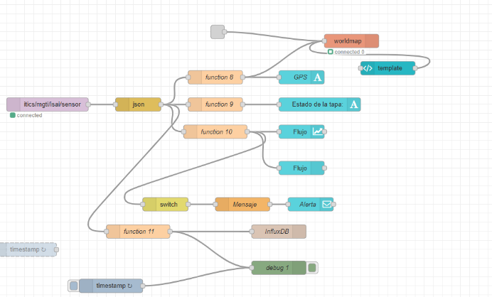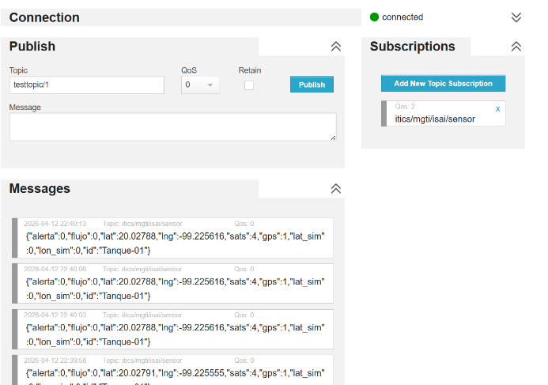
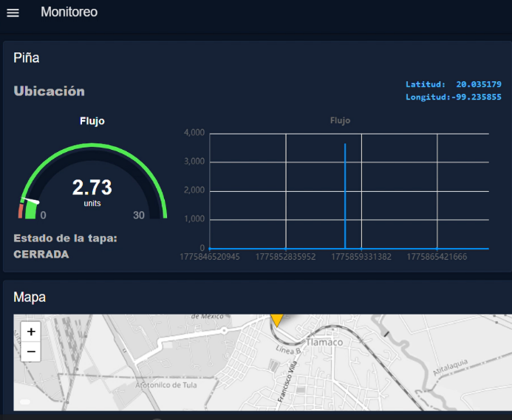
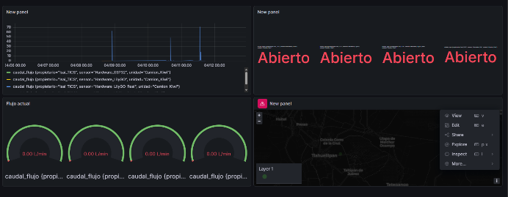
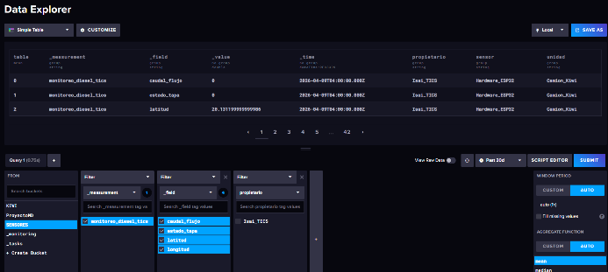

Resultados
Los resultados de las pruebas de campo demostraron una alta fidelidad en el sistema de geolocalización implementado. El GPS GY-GP6MV2 logró transmitir coordenadas con una precisión del 99%, permitiendo identificar la ubicación exacta de la unidad en Atitalaquia. Esta exactitud facilitó el seguimiento en tiempo real del vehículo a través del dashboard desarrollado en Node-RED. La estabilidad de la señal GPS se mantuvo constante durante los trayectos, validando la confiabilidad del hardware seleccionado para el entorno logístico.
En cuanto a la seguridad del tanque, el sensor Reed Switch D-Z73L cumplió satisfactoriamente con su detección de apertura, aunque se identificó que el campo magnético de los imanes actuales es limitado. Por ello, una mejora indispensable es el rediseño del montaje físico y el uso de imanes de mayor potencia para asegurar la detección sin necesidad de una proximidad extrema. Asimismo, la carcasa impresa en 3D requiere ser sustituida por una de material industrial más resistente, ya que la actual no es totalmente apta para las condiciones de uso rudo y vibración extrema de los camiones de volteo.
La comunicación inalámbrica entre los módulos Heltec y LilyGO mediante el protocolo ESP-NOW funcionó de manera perfecta y sin interferencias. Por otro lado, aunque la batería de la Heltec fue eficiente, se detectó que la LilyGO presenta un consumo elevado que agota su energía rápidamente, interrumpiendo la transmisión GPRS. Como mejora crítica, se debe implementar una fuente de alimentación de mayor capacidad o un sistema de gestión energética más robusto para la LilyGO. Esto garantizará que el envío de datos sea continuo y no dependa de cargas constantes durante la jornada laboral.
Respecto al monitoreo del caudal, el uso del sensor de agua YF-S201B se limitó a pruebas lógicas por seguridad ante el contacto con diésel. La mejora propuesta consiste en sustituir este componente por sensores industriales específicos para hidrocarburos, instalando dos unidades: una en la manguera de ida y otra en la de retorno. Esta configuración permitirá un control diferencial preciso del consumo real de combustible del motor. Además, se planea integrar una herramienta de lectura CAN-bus para obtener datos directamente de la computadora del camión, complementando la telemetría de los sensores externos.
Finalmente, el desempeño de la LilyGO T-SIM7070G confirmó que el prototipo es viable, siempre que se solventen las caídas de tensión y la inestabilidad de la señal celular. Al recuperar la cobertura de red, el gateway retomó exitosamente el envío de telemetría hacia la pila tecnológica del servidor en Google Cloud. Estas observaciones técnicas permiten concluir que el sistema es escalable, pero requiere de las actualizaciones mencionadas en hardware y robustez física para operar de forma definitiva. La integración de estas mejoras transformará el prototipo actual en una herramienta de grado industrial totalmente funcional para el transporte pesado.

Conclusión
Nosotros concluimos que la implementación de este prototipo IoT es una solución viable para la gestión de activos en Atitalaquia, a pesar de identificar áreas críticas de mejora tras las pruebas de campo. Logramos integrar hardware Heltec y LilyGO de forma eficiente, aunque notamos que la detección del sensor Reed Switch requiere una proximidad extrema debido al tamaño reducido de los imanes. Esta experiencia nos permitió comprender que la robustez física debe acompañarse de componentes con mayor rango de operación para evitar falsos negativos en la tapa del tanque. El aprendizaje grupal nos fortalece para diseñar sistemas que resistan las variables mecánicas reales de los camiones de volteo.
La relación con el Tema 1 fue vital para diagnosticar las fallas de conectividad experimentadas con la red celular de Unefon durante los trayectos. Entender los fundamentos de propagación de ondas permitió al equipo comprender por qué el módulo LilyGO interrumpía el envío de datos en zonas de baja cobertura. Observamos que la confiabilidad del sistema depende de la estabilidad en la fuente de alimentación y la calidad del enlace inalámbrico. Sin estos principios básicos, no habríamos identificado que las caídas de voltaje afectaban directamente el rendimiento del módem SIM7070G. La teoría nos proporcionó las herramientas para proponer buffers de memoria que rescaten la información cuando la señal GPRS es insuficiente.
Desde la perspectiva técnica, aportamos habilidades específicas para gestionar la infraestructura en la nube, reconociendo que el suministro constante de energía es indispensable para la estabilidad del servicio MQTT. El manejo de la pila tecnológica permitió validar que, aunque el sensor de flujo no se instaló por riesgos con el diésel, nuestra lógica de programación está lista para sensores de grado industrial. Aprendimos que la ingeniería requiere adaptabilidad ante las normativas de seguridad del cliente, buscando siempre alternativas para demostrar el funcionamiento del código. Este proyecto enseñó al equipo que el éxito de un sistema IoT reside en la armonía entre la potencia eléctrica y la disponibilidad de la red.
Finalmente, reafirmamos que el éxito de este monitoreo se debe al cumplimiento de los estándares de calidad, aceptando con honestidad las limitaciones encontradas en la sensibilidad de los sensores. La precisión del 99% en el GPS es un logro importante que alcanzamos, pero entendemos que la confiabilidad total requiere optimizar el balance energético para evitar cortes en la transmisión. Este reporte técnico cumple con el objetivo de presentar una solución real en Atitalaquia, destacando aciertos y áreas de oportunidad para futuras versiones del prototipo. Nos sentimos preparados para enfrentar retos más complejos aplicando un criterio crítico sobre la selección de operadores y componentes magnéticos.

Referencias Bibliográficas
Fuente en Inglés: [1] Espressif Systems, "ESP-NOW User Guide," Espressif Documentation, 2024. [Online]. Available: https://docs.espressif.com/projects/esp-idf/en/latest/esp32/api-reference/network/esp_now.html [Accessed: Apr. 13, 2026].
Fuentes en Español: [2] J. R. López, "Programación de sistemas IoT con Node-RED e integración de servicios en la nube," Revista de Tecnología y Sistemas de Información, vol. 12, no. 3, pp. 45-58, 2023.
[3] M. A. García, Visualización de datos industriales con Grafana e InfluxDB: Una guía práctica para ingenieros, 2da ed. Ciudad de México: Editorial Tecnológica, 2025.
[4] Instituto Tecnológico Superior del Occidente del Estado de Hidalgo, "Manual de configuración de servidores virtuales en Google Cloud para proyectos de TICs," ITSOEH, Hidalgo, México, 2026.
[5] L. Martínez y P. Sánchez, "Implementación de protocolos MQTT y GPRS en dispositivos de bajo consumo LilyGO," en Memorias del Congreso Nacional de Internet de las Cosas, Guadalajara, 2025, pp. 112-119.

